Круги Эйлера

Этот метод даёт ещё более наглядное представление о возможном способе изображения условий, зависимости, отношений в логических задачах.
Один из величайших математиков петербургский академик Леонард Эйлер за свою долгую жизнь (он родился в 1707 г., а умер в 1783 г.) написал более 850 научных работ. В одной из них и появились эти круги. Эйлер писал тогда, что «они очень подходят для того, чтобы облегчить наши размышления». Наряду с кругами в подобных задачах применяют прямоугольники и другие фигуры.
Пример№1
1. Часть жителей города умеет говорить только по-русски, часть – только по-узбекски и часть умеет говорить на обоих языках. По-узбекски говорят 85%, по-русски 75%. Сколько процентов жителей говорят на обоих языках?
Решение. Составим схему –

У ? Р
85% 75%

В кружке под буквой «У» обозначим жителей, говорящих по-узбекски, под буквой «Р» - по-русски. В общей части кружков обозначим жителей, говорящих на обоих языках. Теперь от всех жителей (100%) отнимем кружок «У» (85%), получим жителей, говорящих только по-русски (15%). А теперь от всех, говорящих по-русски (75%), отнимем эти 15%. Получим говорящих на обоих языках (60%).

Пример N2
Из сотрудников фирмы 16 побывали во Франции,10-в Италии,6-в Англии; в Англии и Италии-5; в Англии и Франции -6; во всех трех странах - 5 сотрудников. Сколько человек посетили и Италию, и Францию, если всего в фирме работают 19 человек, и каждый из них побывал хотя бы в одной из названных стран?
Решение:
Нам известно, что во всех трех странах было 5 сотрудников. В Англии и Италии тоже 5, значит эти же сотрудники были и во Франции и поэтому в пересечении кругов А и И ставим 0. В Франции и Италии нам неизвестно поэтому пишем х-5 в пересечении кругов А и Ф. Т.к. в Англии было 6 человек, то 6-5-1=0 пишем 0,во Франции 16-х+5-6 и Италии 10-х+5-5 и всего в фирме 19 сотрудников, то остается составить и решить уравнение:
1+16-х+5-6+5+х-5+10-х+5-5=19, отсюда х=7, значит в Италии и Франции побывало 7-5=2 сотрудника фирмы.
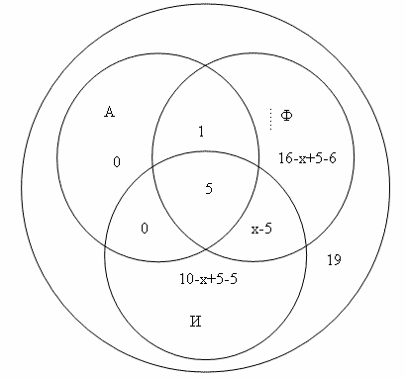

Пртимер №3
В классе всего 36 человек. Учащиеся посещают математический, физический и химический кружки, причем, математический кружок посещают 18 человек, физический - 14 человек, химический - 10 человек. Кроме того, известно, что все три кружка посещают 2 человека, математический и физический - 8, математический и химический - 5, физический и химический - 3.
Сколько учеников класса не посещают никаких кружков?
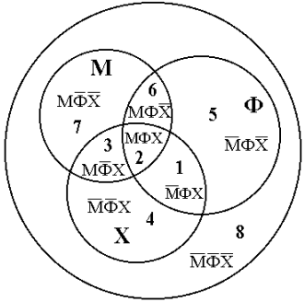
Решение
На рисунке большой круг изображает множество всех учеников класса. Внутри этого круга расположены три пересекающихся круга меньшего диаметра: эти круги изображают соответственно множества членов математического, физического и химического кружков. Для ясности эти круги обозначены буквами М, Ф, Х.
Общей части всех трех кругов соответствует множество ребят, посещающих все три кружка, поэтому она обозначена МФХ.
Через МФХ_ обозначено множество ребят, посещающих математический и физический кружки, но не посещающих химический кружок. Аналогичным образом обозначены и все остальные области. Здесь для удобства обозначений мы будем отрицание отмечать чертой над символом.
Теперь обратимся к числовым данным.
В область МФХ впишем число 2, т.к. все три кружка посещают 2 ученика. Далее известно, что ребят, посещающих математический и физический кружки, было 8. Значит, в область МФ надо вписать число 8. Но область МФ состоит из двух частей: МФХ и МФХ, причем в МФХ входят 2 человека. Значит, на долю МФХ остается 6 человек. Здесь мы используем очевидные соображения о том, что количество элементов в двух непересекающихся множеств равно сумме количеств элементов в каждом из них. Это утверждение будет неверным для пересекающихся множеств, отсюда и возникает некоторая непривычная с точки зрения школьной арифметики сложность данной задачи.
Теперь рассмотрим множество МХ, на которое приходится 5 человек. Эта область также состоит из двух частей. На МФХ приходится 2 человека, значит, на МФХ приходится 3.
Рассмотрим теперь множество М, в которое входят 18 учеников. Оно состоит из 4 частей. Количественный состав трех подмножеств мы уже нашли: это 2, 6 и 3. Значит, в четвертое подмножество МФХ входит 18 - (2+3+6) = 7 человек.
Таким образом, в классе 8 ребят, не посещающих никаких кружков.

